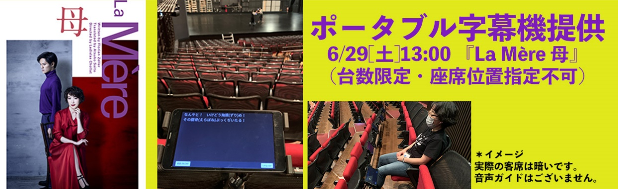
- 6月29日(土) 『La Mère 母』 字幕機提供サービス
- 『La Mère 母』 『Le Fils 息子』
聴覚または視覚に障がいのある方対象のご招待
専 用 申 込 書
申込日： 月 日 FAX送信先■穂の国とよはし芸術劇場PLAT 0532-55-8192
ふりがな  氏 名 |  | プラットフレンズの場合 会員ID 【237 】
電話番号 |  | プラットからの連絡希望
FAX番号 |  | □FAX □メール □その他( )
メールアドレス
住所 | 〒
東三河地区(豊橋・豊川・蒲郡・新城・田原・設楽・東栄・豊根)に在住・在勤・在学ですか？
□はい 招待チケットを希望します。 □いいえ
□ ① 字幕機提供サービスをおひとりで申込み
□ ① 字幕機提供サービスを付添者1名(10,000円)とともに申込み
□ ② 招待チケットをおひとりで申込み
□ ② 招待チケットを付添者1名(10,000円)とともに申込み
※付添者は隣席をご用意できない場合がございます
- 招待チケットの方のみ 希望日時を選択してください
□6月28日(金)13:00 『Le Fils 息子』
□6月29日(土)13:00 『La Mère 母』 ＊字幕機提供サービス
□6月29日(土)18:00 『Le Fils 息子』
□6月30日(日)13:00 『La Mère 母』
障がいの種類 | □聴覚 □視覚
付添者ありの場合のみ | 付添者氏名：  付添者連絡先：  (メールアドレス・電話・FAX番号)
通信欄
申込・問合せ：穂の国とよはし芸術劇場PLAT jigyou@bunzai.or.jp TEL.0532-39-3090 FAX.0532-55-8192

